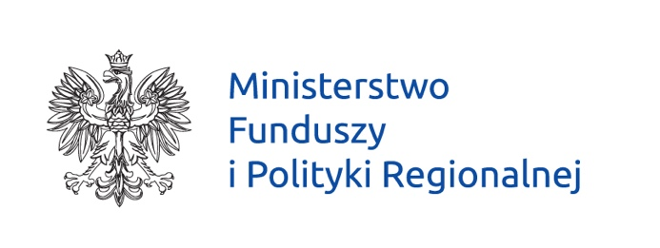

CYKL SEMINARIÓW „URUCHOMIENIE ENDOGENNYCH POTENCJAŁÓW WARUNKIEM ROZWOJU MAŁYCH I ŚREDNICH MIAST W POLSCE”
Seminarium III: Transformacja cyfrowa jako mechanizm uruchamiania endogennych potencjałów małych i średnich miast
07 - 08 maja 2020
Moderator: Łukasz Dąbrówka, Ryszard Grobelny

7 maja - SESJA PLENARNA
09:30- 10:00 | Logowanie się do systemu on-line
10:00– 10:10 | Wprowadzenie do seminarium – Łukasz Dąbrówka, doradca strategiczny ZMP
10:10 – 10:20 | POWITANIE UCZESTNIKÓW  MACIEJ AULAK, Dyrektor Departamentu Programów Pomocowych, Ministerstwo Funduszy i Polityki Regionalnej  ANDRZEJ PORAWSKI, Dyrektor Biura Związku Miast Polskich
10:20 – 12:00 | WPROWADZENIE DO TEMATU SEMINARIUM ORAZ OBECNIE PODEJMOWANE DZIAŁANIA  - Podejście systemowe do wdrażania i wykorzystywania technologii cyfrowych w zarządzaniu miastem oraz poprawie jakości życia mieszkańców (20 MIN) – SZYMON CIUPA, doradca miast, Związek Miast Polskich  - Rola liderów miejskich i przywództwa w procesie transformacji cyfrowej (10 MIN) – ŁUKASZ DĄBRÓWKA, doradca strategiczny, Związek Miast Polskich  - Oczekiwane produkty i rezultaty programu Human Smart City (10 min) – KAMIL WIEDER, Ministerstwo Funduszy i Polityki Regionalnej  PYTANIA, DYSKUSJA – prowadzenie ŁUKASZ DĄBRÓWKA, RYSZARD GROBELNY (10 min)  - Program „PFR dla miast”, w tym Antykryzysowa Platforma Rozwiązań Technologicznych (15 min) – Polski Fundusz Rozwoju  - Rozwój cyfrowy miast - wyzwania współpracy samorządów i Ministerstwa Cyfryzacji (15 min) – KRZYSZTOF GŁOMB, Pełnomocnik Ministra Cyfryzacji do spraw współpracy z administracją samorządową Rzeczpospolitej Polskiej  - Realizowany program “Rozwój Lokalny” jako wsparcie transformacji cyfrowej małych i średnich miast (10 min) - JANUSZ SZEWCZUK, doradca strategiczny, Związek Miast Polskich  PYTANIA, DYSKUSJA – prowadzenie ŁUKASZ DĄBRÓWKA, RYSZARD GROBELNY (10 min)
12:00 – 12:20 | Przerwa
12:20 – 13:20 | PRZYKŁADY AKTUALNIE WDRAŻANYCH ROZWIĄZAŃ W MIASTACH  - Gdynia – Poprawa jakości życia i usług miejskich w oparciu o dane  - Kielce – Zastosowana informacji przestrzennej w zarządzaniu miastem oraz partycypacji społecznej  - Płock – Hackathon miejski jako narzędzie angażowania mieszkańców  PYTANIA, DYSKUSJA - prowadzenie ŁUKASZ DĄBRÓWKA, RYSZARD GROBELNY
13:35 – 14:35 | - Rzeszów – Innowacje w świadczeniu usług miejskich – Urban Lab oraz Edukacja Zdalna (TBC)  - WrOSIP – ponadlokalny system informacji przestrzennej jako platforma współpracy miast i gmin z perspektywy miasta Siechnice, GRZEGORZ ROMAN, Związek Miast Polskich  - Przykład norweskiego miasta – Bodø (TBC)  PYTANIA, DYSKUSJA – prowadzenie ŁUKASZ DĄBRÓWKA, RYSZARD GROBELNY
14:30 | ZAMKNIĘCIE SPOTKANIA, ANDRZEJ PORAWSKI, Dyrektor Biura Związku Miast Polskich
8 maja – SESJA WARSZTATOWA w podziale na grupy
Wdrażanie narzędzi transformacji cyfrowej jako element rozwoju instytucjonalnego miasta
09:30 – 11:30 | I grupa warsztatowa | Prowadzenie: doradcy ZMP
12:30 – 14:30 | II grupa warsztatowa | Prowadzenie: doradcy ZMP

